11 noiembrie 2019
RAPORT ZILNIC

Calificativ:  NEUTRU | RADET, oficial în faliment | PrimaTV-18:38  4min 13s  NaţionalTV-18:41  1min 44s  Digi24-18:20  3min 16s  ProTV-19:11  2min 57s  Antena1-19:20  2min 44s  TVR2-19:04  2min 12s  TVR1-20:19  2min 09s  B1TV-20:49  2min 12s  RadioRomânia-22:03  1min 39s
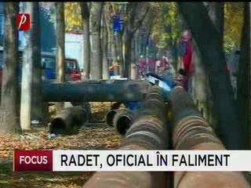 | În prag de iarnă, RADET a intrat oficial în faliment, după ce a intrat în insolvenţă în septembrie 2016 din cauza unei datorii de 3,8 miliarde către Elcen, principalul său creditor. Primarul Capitalei, Gabriela Firea, îi asigură pe bucureşteni că nu vor rămâne fără apă caldă şi căldură, însă sunt voci care spun că e posibil ca lucrările care au fost începute în toamnă la reţeaua RADET să fie sistate. Activitatea RADET va fi preluată de compania municipală Termoenergetica.  Virgil Popescu, ministrul Economiei, spune că Elcen, fiind în insolvenţă, are un program de reorganizare, care include datoria istorică, însă Elcen este îngrijorat de datoriile curente, care se pot ridică la până la 3 milioane pe zi dacă Primăria nu îşi plăteşte datoriile către Elcen. Acesta mai spune că sunt îngrijorări că Elcen va furniza agentul termic, dar că Primăria nu va plăti, însă se merge pe bună credinţă.

